

BASES DE DATOS
ESQUEMA DE AEC 8

EQUIPO:
LÍDER: ALEXANDER SEBASTIÁN KALIS
ALUMNO 1: JOSÉ MARÍA QUINTANILLA GUERRERO
ALUMNO 2: RAÚL ALONSO CRESPO

ÍNDICE
1. Modelo Entidad-Relación inicial.………………………...…………………………Página 1
2. Eliminar atributos compuestos…………………………………....…………………Página 2
3. Eliminar atributos multivalorados……..……………..…………….……..…………Página 3
4. Eliminar redundancia…………...…..…………..…..…..…..…..…...………………Página 4
5. Representar el modelo lógico………………………………...…………..……….…Página 5

1. MODELO ENTIDAD-RELACIÓN INICIAL
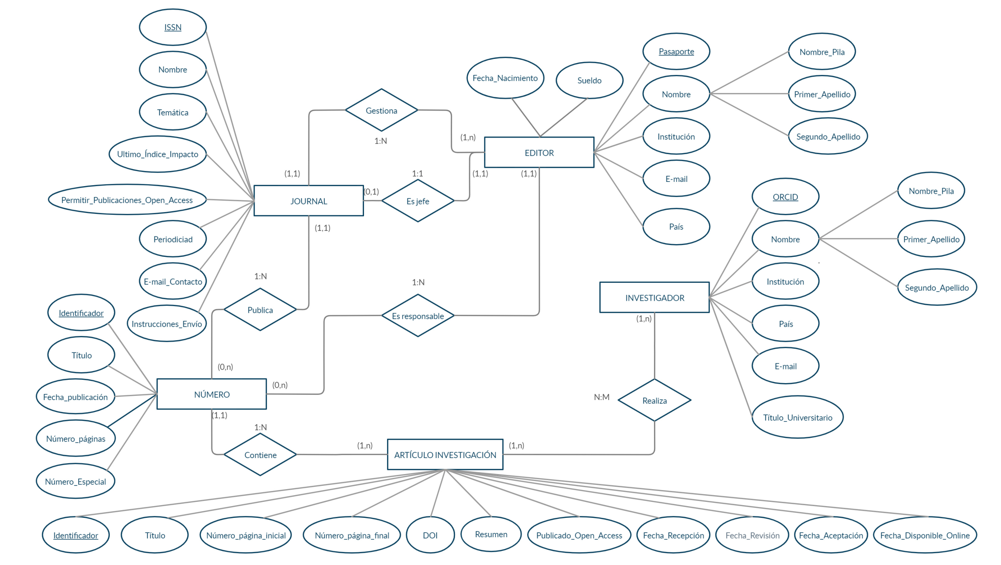

2. ELIMINAR ATRIBUTOS COMPUESTOS
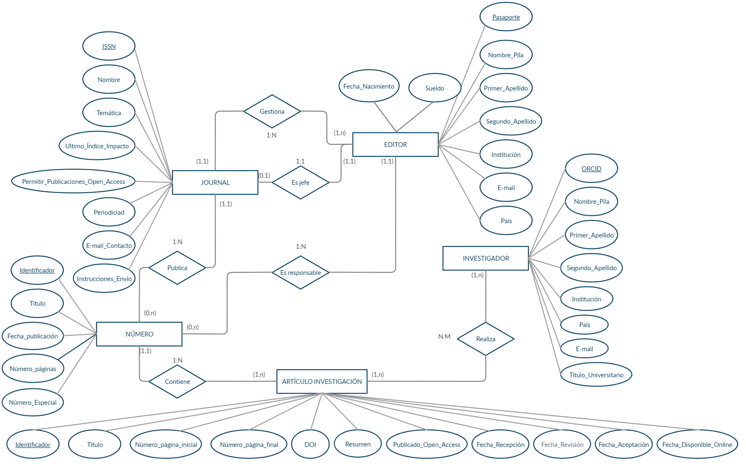
3. ELIMINAR ATRIBUTOS MULTIVALORADOS
Los atributos multivalorados son aquellos que pueden tomar más de un valor para una misma ocurrencia de una entidad (página 159 del libro). En nuestro caso es un buen ejemplo el atributo “Título_Universitario” de la entidad “Investigador”, ya que un investigador puede tener 2, 3, 4…. títulos universitarios diferentes y no exclusivamente 1.
El resto de atributos multivalorados (agrupados por entidades a las que pertenecen) que he encontrado son:
  - EDITOR: Institución, País.
  - JOURNAL: Temática
  - INVESTIGADOR: Institución, País, Título_Universitario
No sé cuánto de “finos” quiere el profesor que seamos en cuanto el paso a tablas, por lo que se lo voy a preguntar en el foro si se eliminan los atributos multivariados o no.

4. ELIMINAR REDUNDANCIA
La eliminación de atributos compuestos no ha producido redundancia ya que los atributos simples que los han sustituido reflejan características completamente diferentes a los atributos simples anteriores que existían en sus correspondientes entidades.
La eliminación de atributos multivalorados no supondría redundancia en:
  - Relaciones, porque las nuevas tablas no generarían circuitos cerrados entre entidades y relaciones.
  - Atributos, por lo ya explicado en la AEC5 en cuanto a la ausencia de redundancia en los atributos de este caso.

5. REPRESENTAR EL MODELO LÓGICO
A partir del modelo Entidad-Relación previamente transformado, representamos cada una las relaciones existentes de forma que:
- Las entidades se transforman en tablas con estructura relacional y se representan de la misma forma que en el modelo Entidad-Relación.
- Los atributos no se representan.
- Las relaciones se representan en función de su cardinalidad y los grados de participación de las entidades participantes.
El orden de actuación es el siguiente:
- Relación “Es jefe”: Cardinalidad (1,1). Los grados de participación son:
- (0,1) al lado de la entidad “JOURNAL”
- (1,1) al lado de la entidad “EDITOR”
y la relación no tienen atributos por lo que se representa de la siguiente forma:

resultando las siguientes tablas:
- EDITOR (Pasaporte, Nombre_Pila, Primer_Apellido, Segundo_Apellido, Fecha_Nacimiento, Institución, Sueldo, E-mail, País)
- JOURNAL (ISSN, Nombre, Temática, Último_Índice_Impacto, Periodicidad, Permitir_Publicaciones_Open_Access, E-mail_Contacto, Instrucciones_Envío, Pasaporte_Editor_Jefe (FK))
- Relación “Gestiona”: Cardinalidad (1,N). Se añade a la representación de la siguiente forma:

resultando las siguientes tablas:
- EDITOR (Pasaporte, Nombre_Pila, Primer_Apellido, Segundo_Apellido, Fecha_Nacimiento, Institución, Sueldo, E-mail, País, ISSN_Journal_Gestionado (FK))
- JOURNAL (ISSN, Nombre, Temática, Último_Índice_Impacto, Periodicidad, Permitir_Publicaciones_Open_Access, E-mail_Contacto, Instrucciones_Envío, Pasaporte_Editor_Jefe (FK))
- Relación “Publica”: Cardinalidad (1,N). Se añade a la representación de la siguiente forma:
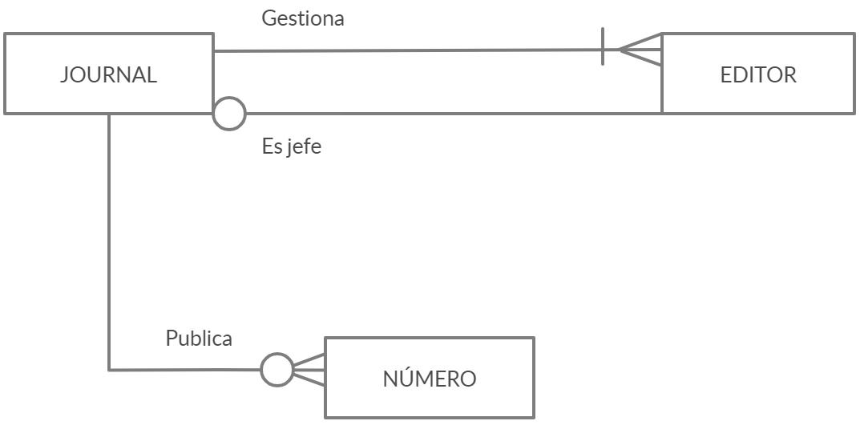
resultando las siguientes tablas:
- JOURNAL (ISSN, Nombre, Temática, Último_Índice_Impacto, Periodicidad, Permitir_Publicaciones_Open_Access, E-mail_Contacto, Instrucciones_Envío, Pasaporte_Editor_Jefe (FK))
- NÚMERO (Identificador, Título, Fecha_Publicación, Número_Páginas, Número_Especial, ISSN_Journal_Publicado (FK))
- Relación “Es responsable”: Cardinalidad (1,N). Se añade a la representación de la siguiente forma:
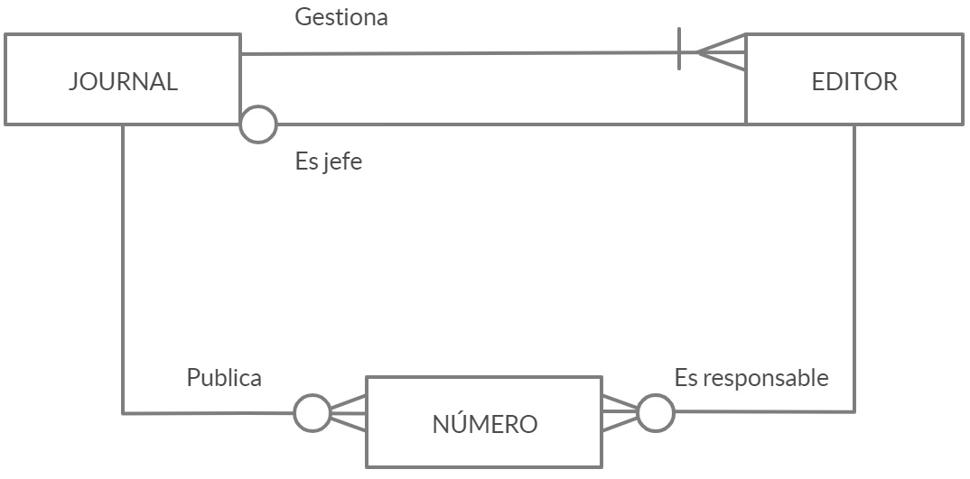
resultando las siguientes tablas:
- EDITOR (Pasaporte, Nombre_Pila, Primer_Apellido, Segundo_Apellido, Fecha_Nacimiento, Institución, Sueldo, E-mail, País, ISSN_Journal_Gestionado (FK))
- NÚMERO (Identificador, Título, Fecha_Publicación, Número_Páginas, Número_Especial, ISSN_Journal_Publicado (FK), Pasaporte_Editor_Responsable (FK))
- Relación “Contiene”: Cardinalidad (1,N). Se añade a la representación de la siguiente forma:
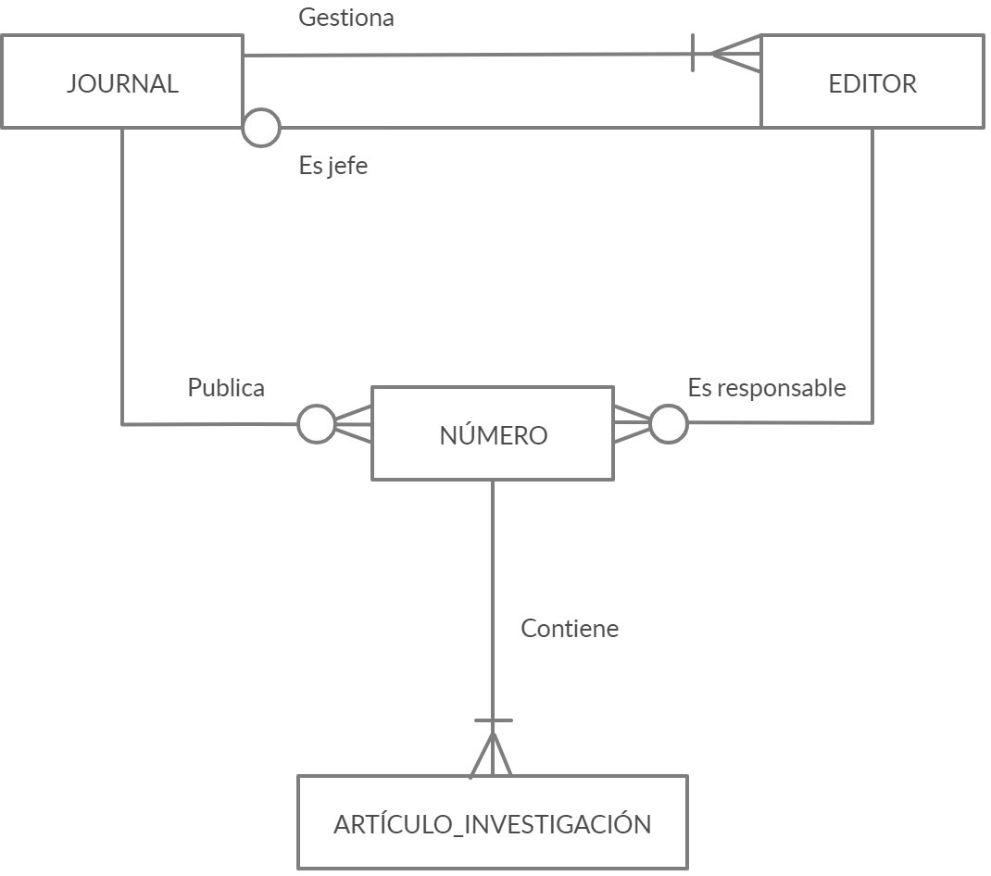
resultando las siguientes tablas:
- NÚMERO (Identificador, Título, Fecha_Publicación, Número_Páginas, Número_Especial, ISSN_Journal_Publicado (FK), Pasaporte_Editor_Responsable (FK))
- ARTÍCULO_INVESTIGACIÓN (Identificador, Título, Número_Página_Inicial, Número_Página_Final, DOI, Resumen, Publicado_Open_Access, Fecha_Recepción, Fecha_Revisión, Fecha_Aceptación, Fecha_Disponible_Online, Identificador_Número_Contiene (FK))
- Relación “Realiza”: Cardinalidad (N,M). Además de las tablas originadas a partir de las entidades “ARTÍCULO_INVESTIGACIÓN” e “INVESTIGADOR”, se crea una nueva entidad a partir de la relación “Realiza”. Se añaden a la representación de la siguiente forma:
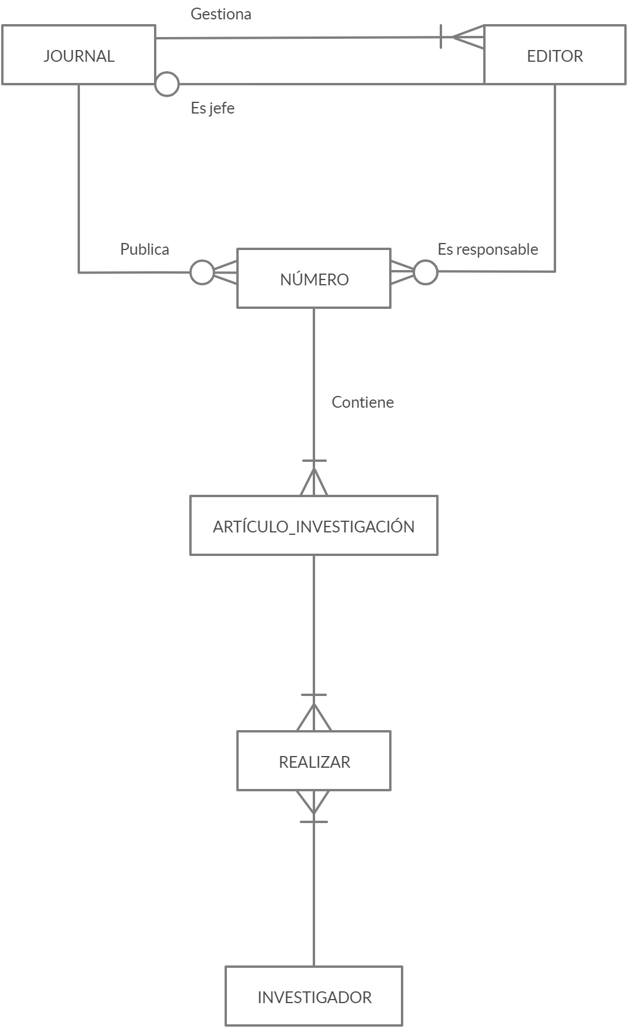
resultando las siguientes tablas:
- ARTÍCULO_INVESTIGACIÓN (Identificador, Título, Número_Página_Inicial, Número_Página_Final, DOI, Resumen, Publicado_Open_Access, Fecha_Recepción, Fecha_Revisión, Fecha_Aceptación, Fecha_Disponible_Online, Identificador_Número_Contiene (FK))
- INVESTIGADOR (ORCID, Nombre_Pila, Primer_Apellido, Segundo_Apellido, Institución, País, E-mail, Título_Universitario)
- REALIZAR (Identificador_Artículo (FK), ORCID_Investigador (FK))

